ТЕХНИЧЕСКОЕ ЗАДАНИЕ СОГЛАСНО ГОСТ 19.201-78.

**1 Введение**

Наименование программы – «Викпром».

Работа выполняется в рамках проекта автоматизации управления промышленным предприятием

**1.2** **Краткая характеристика области применения**Система «Викпром» предназначена для организации и учета ремонтных работ станков и другого промышленного оборудования. Ремонтные работы в этом сервисе организованны таким образом: все станки проклассифицированы по странам-производителям , годам выпуска и марками. Все виды ремонта отличаются названием , продолжительностью в днях , стоимостью. Исходя из этих данных , по каждому фактору ремонта мы фиксируем вид станка и дату начала работы.

**2 Основания для разработки**

Основанием для разработки является Договор 12 от 22.12.2022. Договор утвержден Директором ООО «Чинители» Татаровой Елизаветой Данииловной, именуемым в дальнейшем Заказчиком, и Пендюриной Виктории Александровной (самозанятый), именуемым в дальнейшем исполнителем, 22.12.2022.

Согласно Договору, Исполнитель обязан разработать и установить систему «Викпром» на оборудовании Заказчика не позднее 12.05.2023, предоставить исходные коды и документацию к разработанной системе не позднее 01.10.2023.

Наименование работы: Автоматизированная информационная система «Викпром»

**3 Назначение разработки**

Программа будет использоваться в Сервисе технического обслуживания станков, двумя группами пользователей: оператор и клиент промышленных предприятий , оснащенные различным сложным оборудованием.

**3.1 Функциональное назначение**

Для клиента сервиса технического обслуживания станков программа предоставляет возможность просмотра доступных услуг, стоимость и сроки выполнения.

Для оператора-администратора программа позволяет помечать доступные названия ремонта , свободные места в сервисе, вид станка, а так же назначать дату начала и конца ремонта и стоимость.

**4 Требования к программе или программному изделию**

**4.1 Требования к функциональным характеристикам**

**4.1.1 Требования к составу выполняемых функций**

В системе существует всего 2 пользователя: оператор-администратор и клиент. Программа проверяет тип пользователя и открывает соответствующий интерфейс.

Для клиента сервиса программа предоставляет следующие возможности:

* Просмотр свободных дат
* Название ремонта
* стоимость ремонта
* Продолжительность ремонта
* Выбор специалиста

Примерный вид окна просмотра доступной информации клиенту (рис 1)

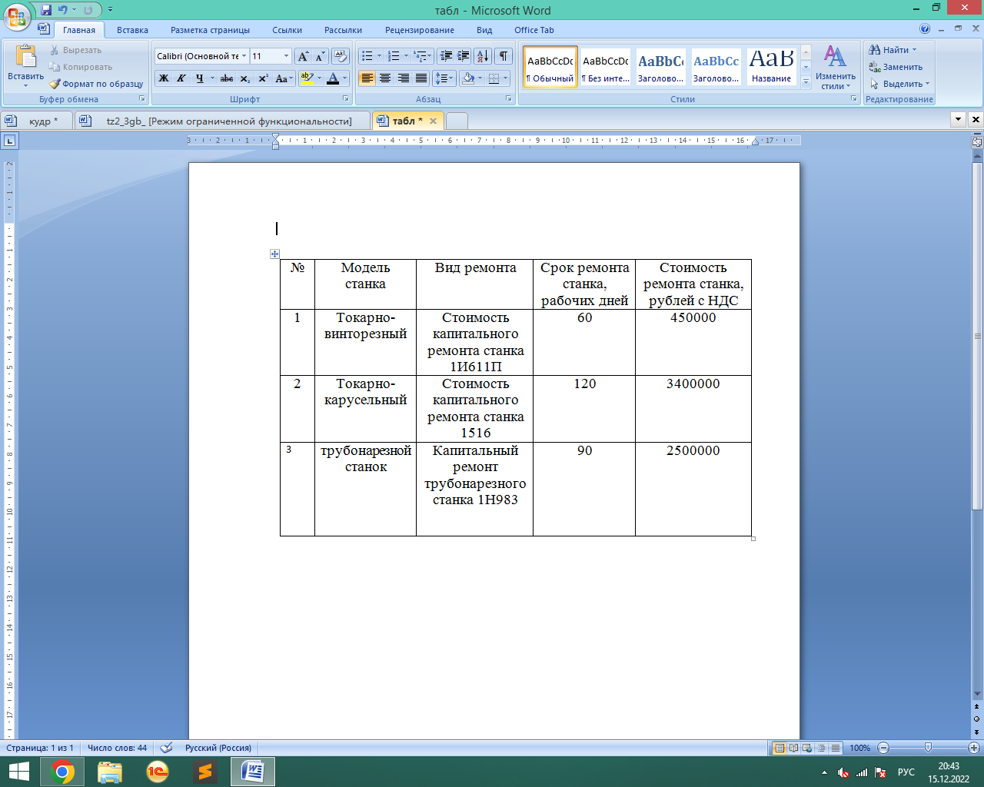

Для оператора-администратора программа предоставляет все функции, предоставляемые клиенту, а также возможности:

* Изменение свободных дат
* Запись клиента
* Изменение срока ремонта
* Назначение специалиста по ремонту

### 4.1.2 Требования к организации входных и выходных данных

Данные о ремонте и клиентах хранятся в базе данных. СУБД обеспечивает разграничение прав доступа к данным — дает клиенту права на чтение, а оператору — на чтение и запись. Ввод данных в базу (логины и пароли) выполняет администратор, выполняющий поставку программного обеспечения заказчику. Выполняет он это с помощью запросов к СУБД.

После установки программы, ввод данных в систему осуществляет только оператор, валидация данных выполняется на стороне клиента:

* дата и время должны быть записаны в формате: «ДД.ММ.ГГГГ ЧЧ:ММ»;
* Название ремонта
* Стоимость
* Срок выполнения

### 4.1.3 Требования к временным характеристикам

После изменения оператором данных, находящихся в базе данных, новая информация на клиентах отображается не позднее, чем через 5 секунд.

## 4.2 Требования к надежности

Вероятность безотказной работы системы должна составлять не менее 99.99% при условии исправности сети (связи приложений оператора и клиента с базой данных).

### 4.2.2 Время восстановления после отказа

Время восстановления после отказа, вызванного сбоем электропитания технических средств (иными внешними факторами), не фатальным сбоем (не крахом) операционной системы, не должно превышать 10 минут при условии соблюдения условий эксплуатации технических и программных средств.

Время восстановления после отказа, вызванного неисправностью технических средств, фатальным сбоем (крахом) операционной системы, не должно превышать времени, требуемого на устранение неисправностей технических средств и переустановки программных средств.

### 4.2.3 Отказы из-за некорректных действий оператора

Отказы программы возможны вследствие некорректных действий оператора (пользователя) при взаимодействии с операционной системой. Во избежание возникновения отказов программы по указанной выше причине следует обеспечить работу пользователя без предоставления ему административных привилегий.

**4.3 Условия эксплуатации**

Программа (клиент) запускается на компьютере оператора-администратора и компьютере, доступном клиенту. База данных находится на третьем компьютере. Должна существовать устойчивая связь по сети между клиентами и базой данных.

### 4.3.1 Климатические условия эксплуатации

Специальные условия не требуются.

### 4.3.2 Требования к видам обслуживания

Программа не требует проведения каких-либо видов обслуживания.

### 4.3.3 Требования к численности и квалификации персонала

При установке и настройке системы необходим системный администратор. В процессе эксплуатации с программой работают оператор и посетитель кинотеатра.

Системный администратор должен иметь высшее профильное образование и сертификаты компании-производителя операционной системы. В перечень задач, выполняемых системным администратором, должны входить:

* установка клиентских приложений;
* настройка СУБД;
* настройка сети между клиентами и СУБД.

Пользователь программы (оператор) должен обладать практическими навыками работы с графическим пользовательским интерфейсом операционной системы.

* + **4.4 Требования к составу и параметрам** процессор x86 с тактовой частотой, не менее 1 ГГц;
  + оперативную память объемом, не менее 1 Гб
  + видеокарту, монитор, мышь, клавиатура.

**Два компьютера для СУБД (основной и резервный), включающий в себя:**

* + процессор x86 с тактовой частотой, не менее 1 ГГц;
  + оперативную память объемом, не менее 1 Гб;
  + видеокарту, монитор, мышь.

**технических средств**

**Состав технических средств**:

**Компьютер оператора, включающий в себя:**

* **4.5 Требования к информационной и программной совместимости**
* Приложения оператора и посетителя обмениваются с СУБД сообщениями по локальной сети, при этом используется протокол HTTP. Должно быть исключено появление посторонних устройств в сети.

**4.6 Требование к маркировке и упаковке**

Программное изделие передается по сети Internet в виде архива — загружается с официального сайта производителя. Специальных требований к маркировке не предъявляется. Для проверки подлинности программного обеспечения рекомендуется проверять контрольные суммы загруженных файлов со значениями, указанными на официальном сайте.

**4.7 Требования к транспортированию и хранению**

Специальных требований не предъявляется.

**4.8 Специальные требования**

Программа должна обеспечивать взаимодействие с пользователем посредством графического пользовательского интерфейса, разработанного согласно рекомендациям компании-производителя операционной системы.

**5 Требования к программной документации**

Предварительный состав программной документации:

* техническое задание (включает описание применения);
* программа и методика испытаний;
* руководство системного программиста;
* руководство оператора;
* руководство программиста;
* руководства специалистов по ремонту
* руководство техники безопасности
* ведомость эксплуатационных документов;
* формуляр.

**6 Технико-экономические показатели**

Программа «Викпром» пригодна для больших сервисов технического обслуживания.  
Функциональность программы совпадает с аналогами.  
В связи с тем, что из года в год таких сервисов технического обслуживания становится больше — можно ожидать небольшого роста годовой потребности. Однако, в случае бесплатного распространения программы, потребность в ней может быть весьма высокой. Экономический эффект при этом может быть обеспечен за счет платной установки системы.

# 7 Стадии и этапы разработки

Разработка должна быть проведена в три стадии:

1. техническое задание;
2. технический (и рабочий) проекты;
3. внедрение.

На стадии «Техническое задание» должен быть выполнен этап разработки, согласования и утверждения настоящего технического задания.

На стадии «Технический (и рабочий) проект» должны быть выполнены перечисленные ниже этапы работ:

* разработка программы;
* разработка программной документации;
* испытания программы.

На стадии «Внедрение» должен быть выполнен этап разработки «Подготовка и передача программы».

Содержание работ по этапам:  
На этапе разработки технического задания должны быть выполнены перечисленные ниже работы:

* постановка задачи;
* определение и уточнение требований к техническим средствам;
* определение требований к программе;
* определение стадий, этапов и сроков разработки программы и документации на нее;
* согласование и утверждение технического задания.

На этапе разработки программы должна быть выполнена работа по программированию (кодированию) и отладке программы.

На этапе разработки программной документации должна быть выполнена разработка программных документов в соответствии с требованиями ГОСТ 19.101-77.

На этапе испытаний программы должны быть выполнены перечисленные ниже виды работ:

* разработка, согласование и утверждение порядка и методики испытаний;
* проведение приемо-сдаточных испытаний;
* корректировка программы и программной документации по результатам испытаний.

На этапе подготовки и передачи программы должна быть выполнена работа по подготовке и передаче программы и программной документации в эксплуатацию на объектах заказчика.

**8 Порядок контроля и приемки**

Приемосдаточные испытания программы должны проводиться согласно разработанной исполнителем и согласованной заказчиком «Программы и методики испытаний».

Ход проведения приемо-сдаточных испытаний заказчик и исполнитель документируют в протоколе испытаний.  
На основании протокола испытаний исполнитель совместно с заказчиком подписывают акт приемки-сдачи программы в эксплуатацию.

**Список используемой литературы**

1. ГОСТ 19.201-78 Единая система программной документации. Техническое задание. Требования к содержанию и оформлению. 1978. Режим доступа: <http://protect.gost.ru/document.aspx?control=7&id=155153>
2. ГОСТ 24.701-86. Единая система стандартов автоматизированных систем управления. Надежность автоматизированных систем управления. Основные положения. М.: Издательство стандартов, 1987. — 17 с.